Primeln & Co - Frühjahrsblüher bringen Farbe in den Garten
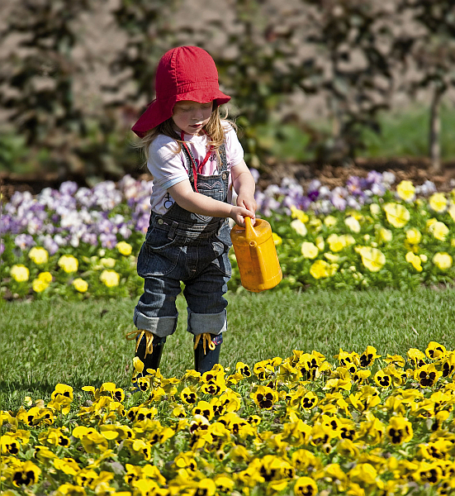
(GMH/BVE) Nach trüben Tagen, Kälte und Schnee freut sich jeder auf wärmende Sonnenstrahlen. Bald schauen die ersten Frühjahrsblüher im Garten vorwitzig aus der Erde. Lange bevor es draußen so richtig bunt wird, bietet der gärtnerische Fachhandel bereits vorgetriebene Frühjahrsblüher für Wohnung oder Terrasse an.

Bildnachweis: GMH

Bildunterschrift: Schon die Kleinen können beim Pflanzen der Frühjahrsblüher mithelfen. Wichtig: Erde gut andrücken und kräftig angießen!
Bilddaten in höherer Auflösung unter:
http://www.gruenes-medienhaus.de/download/2011/02/GMH_2011_06_01.jpg

Für einen blumigen Start ins Frühjahr stehen eine Menge verschiedener Arten und Sorten zur Verfügung vorne weg die Zwiebelblüher wie Tulpen, Narzissen, Hyazinthen oder Anemonen, aber auch Primeln, Stiefmütterchen und Vergissmeinnicht. Ebenso haben die kleinen, grazilen Blüten von Winterling, Schneeglöckchen, Trauben-Hyazinthe (Muscari), Tausendschön (Bellis) und Krokusse ihren großen Auftritt.
Die kleinen Blüten wie Winterling und Schneeglöckchen blühen als erste im heimischen Garten, etwas später dann Krokusse. Im April verwandeln Tulpen und Narzissen den Garten in ein wahres Blütenmeer. Wer es verpasst hat, im Herbst Blumenzwiebeln in die Erde zu setzen, oder verschiedene Gefäße mit den Zwiebeln zu bepflanzen, muss dennoch nicht auf eine Blütenvielfalt verzichten. Im Fachhandel bei Blumengeschäften und Endverkaufsgärtnereien stehen eine große Anzahl an verschiedenen vorgetriebenen Zwiebelpflanzen zum Kauf bereit. Diese lassen sich harmonisch mit der breiten Sortimentspalette von Primeln oder Stiefmütterchen kombinieren.
Beim Einkauf der vorgetriebenen Frühjahrsblüher sollte man die Pflanze sowie die sichtbare Zwiebel genauer unter die Lupe nehmen. Die Zwiebel muss sich fest anfühlen und darf keine Anzeichen von Schimmel zeigen. Am besten wählt man Topfpflanzen aus, die viele Knospen haben. Sollten die Ballen der gekauften Frühjahrsblüher trocken sein, reagieren insbesondere Primeln mit schlappenden Blättern. Vor dem Pflanzen sollten sie daher am besten in einen Wassereimer getaucht werden, bis keine Luftblasen mehr zu sehen sind. Sogar den Kindern macht es so Spaß, beim Einpflanzen zu helfen.
Für ein harmonisches Bild werden die Frühjahrsblüher mit ihren Töpfen auf dem Beet ausgestellt, um so den Abstand und die Wirkung zu kontrollieren. Anschließend wird der Pflanztopf vorsichtig entfernt, um keine Wurzel zu beschädigen. Die Pflanze wird in das vorbereitete Pflanzloch gepflanzt und angegossen.
Den Pflanzideen sind kaum Grenzen gesetzt. Je nach Vorlieben lassen sich Beete und Gefäße Ton-in-Ton gestalten. Kontraste lassen sich beispielsweise mit dunkelroten und weißen Tulpen erzielen. Spannend wirken verschiedene Blütenformen und ein Wechsel zwischen Hoch und Tief. Stauden, vor allem die mit einem besonderen Blattschmuck-Wert wie Bergenien oder Purpurglöckchen (Heuchera) zählen zu den idealen Begleitern von Frühjahrsblühern.
Übrigens, die Blüten von Stiefmütterchen, Hornveilchen, Tausendschön oder Primeln sind alle essbar und bieten sich als duftende Dekoration für Salate an.
Lassen Sie sich von den Farben des Frühlings inspirieren und genießen Sie den Besuch in Ihrer Gärtnerei. Gärtnerische Fachgeschäfte in Ihrer Nähe finden Sie unter www.ihre-gaertnerei.de.

